Правительство Российской Федерации

Федеральное государственное автономное образовательное учреждение

высшего образования

«Национальный исследовательский университет

“Высшая школа экономики”»

**Курс: Математический компьютерный практикум**

Жалкова Наталия Евгеньевна

Отчет по домашней работе студента

2 курса бакалавриата группы БИВ151

Москва 2017

**Постановка задачи**

Примеры решить, привести код, вывод, графики.

**СИСТЕМЫ УРАВНЕНИЙ**

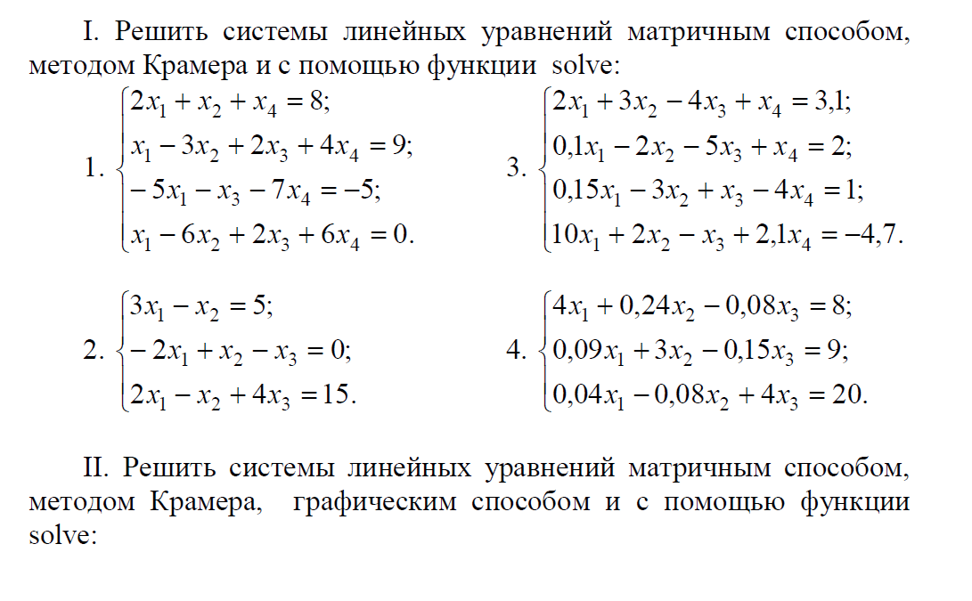



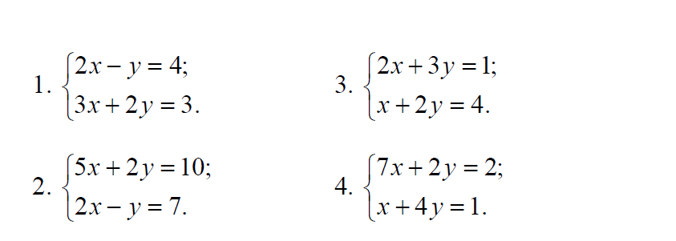

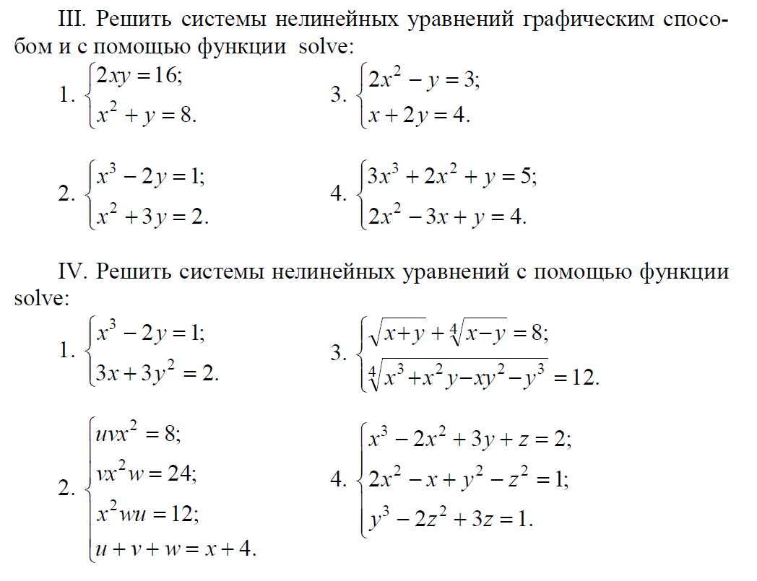



**РЕШЕНИЕ УРАВНЕНИЙ**

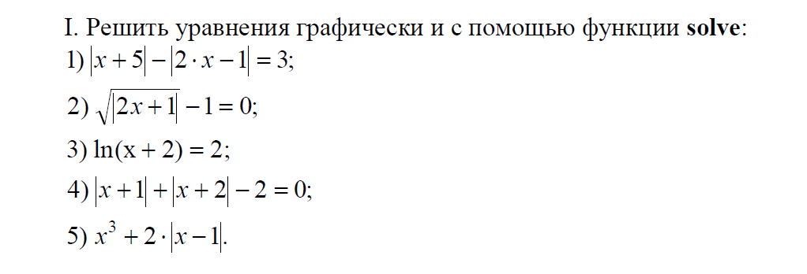

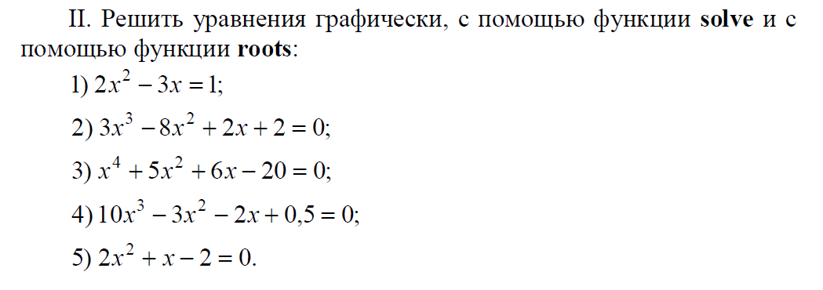

**ВЫЧИСЛЕНИЕ ИНТЕГРАЛОВ**

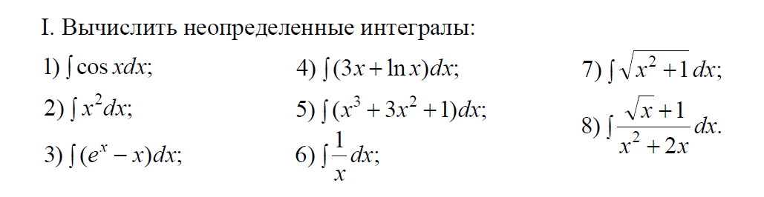

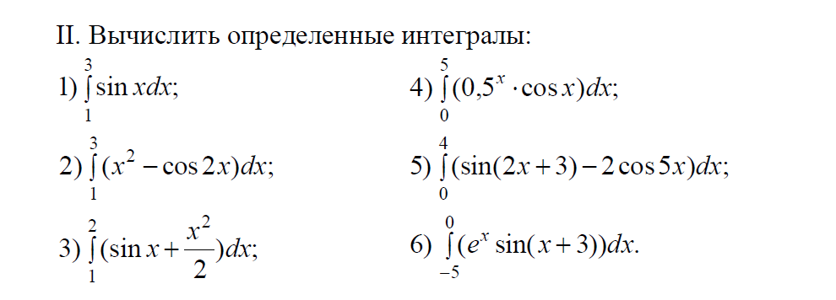

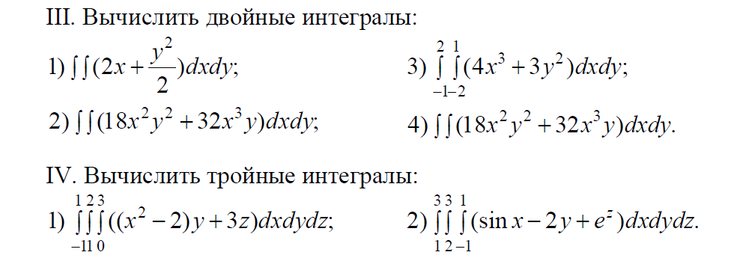



**Решение примеров**

**СИСТЕМЫ УРАВНЕНИЙ**

1. 1. Матричный способ:

>> A = [2 1 0 1;

1 -3 2 4;

-5 0 -1 -7;

1 -6 2 6];

>> B = [8; 9; -5; 0];

>> X = A^-1*B

X =

8.1481

-1.5185

11.7037

-6.7778

2. Метод Крамера

>> A = [2 1 0 1;

1 -3 2 4;

-5 0 -1 -7;

1 -6 2 6];

>> A1 = [8 1 0 1;

9 -3 2 4;

-5 0 -1 -7;

0 -6 2 6];

>> A2 = [2 8 0 1;

1 9 2 4;

-5 -5 -1 -7;

1 0 2 6];

>> A3 = [2 1 8 1;

1 -3 9 4;

-5 0 -5 -7;

1 -6 0 6];

>> A4 = [2 1 0 8;

1 -3 2 9;

-5 0 -1 -5;

1 -6 2 0];

>> x1 = det(A1)/det(A)

x1 =

8.1481

>> X2 = det(A2)/det(A)

X2 =

-1.5185

>> x3 = det(A3)/det(A)

x3 =

11.7037

>> x4 = det(A4)/det(A)

x4 =

-6.7778

3. С помощью функции solve

>> syms x1 x2 x3 x4

[x1, x2, x3, x4] = solve('2*x1+x2+x4=8','x1-3*x2+2*x3+4*x4=9','-5*x1-x3-7*x4=-5','x1-6*x2+2*x3+6*x4=0');

>> vpa(x1,4)

ans =

8.148

>> vpa(x2,4)

ans =

-1.519

>> vpa(x3,4)

ans =

11.7

>> vpa(x4,4)

ans =

-6.778

1. 1. Матричный способ:

>> A = [2 -1;

3 2];

>> B = [4;3];

>> X = A^-1*B

X =

1.5714

-0.8571

2. Метод Крамера

>> A = [2 -1;

3 2];

>> A1 = [4 -1; 3 2];

>> A2 = [2 4; 3 3];

>> det(A1)/det(A)

ans =

1.5714

>> det(A2)/det(A)

ans =

-0.8571

3. Графический способ

>> X = 1:0.5:2;

Y1 = 2*X - 4;

Y2 = 1.5 - 1.5*X;

plot(X, Y1, X, Y2)

xlabel('x');

ylabel('y');

title('y_1 = 2*x - 4, y_2 = 1.5 - 1.5*x');

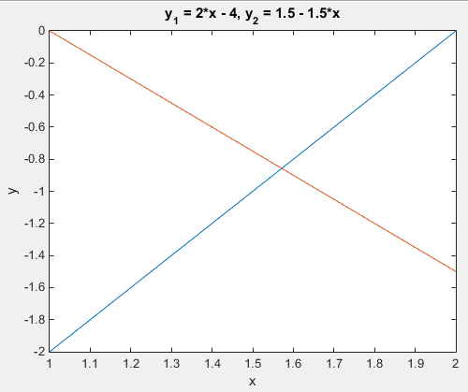

4. С помощью функции solve

>> syms x y

[x, y] = solve('2*x – y = 4', '3*x + 2*y = 3');

>> vpa(x, 4)

ans =

1.571

>> vpa(y, 4)

ans =

-0.8571

1. 1. Графический способ:

>> X = -5:0.5:3;

Y1 = 8./X;

Y2 = 8 - X.^2;

plot(X, Y1, X, Y2)

xlabel('x');

ylabel('y');

title('y_1 = 8/X, y_2 = 8 - X^2');

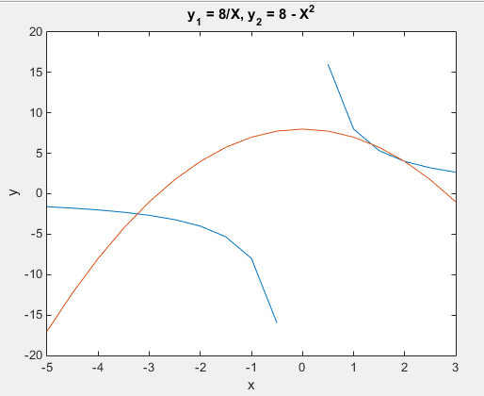

2. С помощью функции solve

>> syms x y

[x, y] = solve('2*x*y = 16', 'x^2 + y = 8');

vpa(x, 4)

ans =

1.236

2.0

-3.236

>> vpa(y, 4)

ans =

6.472

4.0

-2.472

1. 1. С помощью функции solve:

>> syms x y

[x, y] = solve('x^3 - 2*y = 1', '3*x + 3*y^2 = 2');

vpa(x, 4)

ans =

-1.201

0.4642

- 0.634 + 1.412*i

1.003 - 0.4923*i

- 0.634 - 1.412*i

1.003 + 0.4923*i

>> vpa(y, 4)

ans =

-1.367

-0.45

1.269 - 0.5564*i

- 0.3606 - 0.6826*i

1.269 + 0.5564*i

- 0.3606 + 0.6826*i

**РЕШЕНИЕ УРАВНЕНИЙ**

1. 1. Графически

>> fplot(@(x) abs(x + 5) - abs(2*x - 1) - 3, [-2 2])

title('abs(x + 5) - abs(2*x - 1) - 3');

xlabel('x');

ylabel('y');

grid on

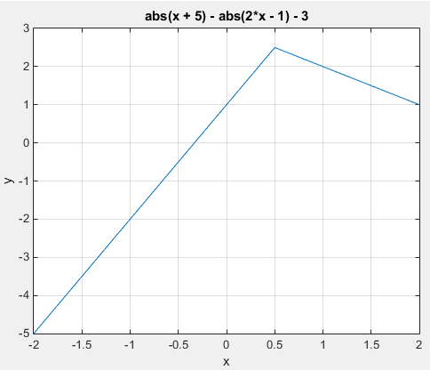

2. С помощью функции solve

>> syms x f

>> f = abs(x + 5) - abs(2*x - 1) - 3;

>> r = solve(f, x);

>> vpa(r, 5)

ans =

-0.33333

1. 1. Графически

>> syms x f

>> f = 2*x^2-3*x-1;

>> ezplot(f)

>> grid

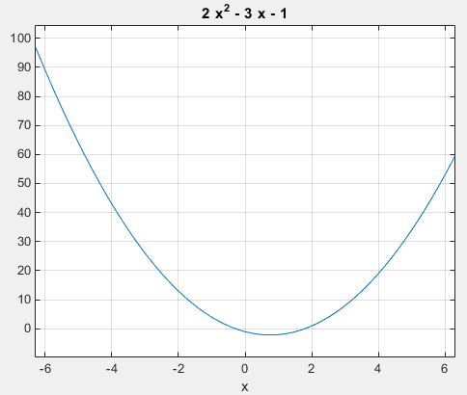

2. С помощью функции solve

>> syms x f

>> f = 2*x^2-3*x-1;

>> r = solve(f, x);

>> vpa(r, 5)

ans =

-0.28078

1.7808

3. С помощью функции roots

>> A =[2; -3; -1];

>> roots(A)

ans =

1.7808

-0.2808

**ВЫЧИСЛЕНИЕ ИНТЕГРАЛОВ**

1. >> syms x;

f = cos(x);

int(f, x)

ans =

sin(x)

1. >> syms x;

f = sin(x);

int(f,x, 1, 3);

vpa(int(f,x, 1, 3), 3)

ans =

1.53

1. >> syms x y;

f = 2*x+y^2/2;

int(int(f,x),y)

ans =

(x*y*(y^2 + 6*x))/6

1. >> syms x y z;

f = (x^2-2)*y+3*z;

int(int(int(f, x), y), z)

ans =

(x^3/6 - x)*y^2*z + (3*x*y*z^2)/2

int(int(int(f, x, -1, 1), y, 1, 2), z, 0, 3)

ans =

12

**Выводы**

Таким образом, мною были изучены новые полезные функции для работы с MATLAB, такие как: решение систем уравнения с помощью различных методов (матричный, Крамера, графический, solve), решение уравнений графическим способом, функцией solve и нахождением корней полинома roots, а так же вычисление интегралов (определенных, неопределенных, двойных, тройных), использована функция fplot.